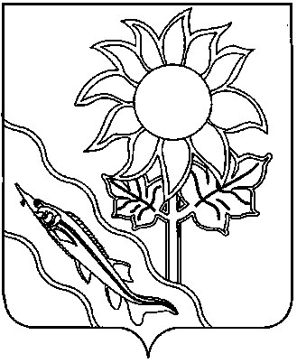

СОВЕТ АЛЕКСАНДРОВСКОГО СЕЛЬСКОГО ПОСЕЛЕНИЯ

ЕЙСКОГО РАЙОНА

РЕШЕНИЕ
01 июня 2010 г. № 41

с. Александровка

О гербе муниципального образования

Александровское сельское поселение
Ейского района Краснодарского края

В соответствии со статьей 9 Федерального закона от 06.10.2003 г. №131-ФЗ «Об общих принципах организации местного самоуправления в Российской Федерации» и Уставом Александровского сельского поселения Ейского района, Совет Александровского сельского поселения РЕШИЛ:

1. Утвердить Положение о гербе муниципального образования Александровское сельское поселение Ейского района Краснодарского края (приложение 1).
2.Утвердить рисунок герба муниципального образования Александровское сельское поселение Ейского района Краснодарского края (в многоцветном, одноцветном и одноцветном, с использованием условной штриховки для обозначения цветов, вариантах) (приложения 2, 3, 4)
3. Направить необходимый пакет документов по гербу муниципального образования Александровское сельское поселение Ейского района Краснодарского края в Государственный геральдический совет при Президенте Российской Федерации на геральдическую экспертизу и последующее внесение герба в Государственный геральдический регистр Российской Федерации.
4. Решение опубликовать в средствах массовой информации после регистрации герба муниципального образования Александровское сельское поселение Ейского района Краснодарского края в Государственном геральдическом регистре Российской Федерации.
5. Контроль за выполнением настоящего решения возложить на главу Александровского сельского поселения Ейского района В.Н.Зиву

Глава Александровского сельского поселения Ейского района

__________________ Зива Виталий Николаевич

ПРИЛОЖЕНИЕ 1
к решению Совета
Александровского сельского
поселения Ейского района
от 01 июня 2010 г. № 41

ПОЛОЖЕНИЕ
О ГЕРБЕ
АЛЕКСАНДРОВСКОГО СЕЛЬСКОГО ПОСЕЛЕНИЯ
ЕЙСКОГО РАЙОНА
КРАСНОДАРСКОГО КРАЯ

Настоящим положением устанавливается герб муниципального образования Александровское сельское поселение Ейского района Краснодарского края, его описание и порядок официального использования.

1. Общие положения

1.1. Герб муниципального образования Александровское сельское поселение Ейского района Краснодарского края (далее – герб Александровского сельского поселения) составлен по правилам и соответствующим традициям геральдики, и отражает исторические, культурные, социально-экономические, национальные и иные местные традиции.
1.2. Положение о гербе и рисунки герба Александровского сельского поселения в многоцветном, одноцветном и одноцветном, с использованием условной штриховки для обозначения цветов вариантах, хранятся в администрации Александровского сельского поселения и доступны для ознакомления всем заинтересованным лицам.

2. Статус герба Александровского сельского поселения

2.1. Герб Александровского сельского поселения является официальным символом Александровского сельского поселения.
2.2. Герб Александровского сельского поселения подлежит внесению в Государственный геральдический регистр Российской Федерации.

3. Геральдическое описание и обоснование символики герба
Александровского сельского поселения

3.1. Геральдическое описание герба Александровского сельского поселения гласит:
«В трижды пересечённом и в каждом пересечении скошенном: лазурью и золотом, зеленью и золотом, черным и золотом поле в золоте три зелёные листа акации (по одному в каждой золотой части), положенные сообразно скошениям».
3.2. Обоснование символики герба Александровского сельского поселения.
Герб языком символов и аллегорий отражает исторические, культурные и экономические особенности сельского поселения.
Изображение листьев акации аллегорически указывает на исторический факт, связанный с переселением в XIX веке на берега Еи вначале - немецких колонистов, а позже - малороссийских крестьян.
Акация - символ переселения, она также символизирует стойкость, жизнеспособность, дружбу.
Золото символизирует солнечный свет, процветание, достаток, стабильность, почёт и уважение, а также аллегорически указывает на хлебные нивы.
Лазоревый цвет символизирует чистое небо, безупречность, движение вперед и целеустремленность, настойчивость и упорство, а также аллегорически указывает на Ейский залив, омывающий земли поселения с севера.
Зеленый цвет символизирует природу, плодородие, жизнь, здоровье, а также аллегорически указывает на гослесопитомник и сады поселения.
Чёрный цвет символизирует постоянство, мудрость, достоинство и аллегорически указывает на плодородные чёрноземные степи.
Сочетание золота и чёрного цвета, является традиционным сочетанием цветов, для переселившихся на берега Еи немецких колонистов, а сочетание золота и лазоревого цвета – традиционны для малороссийских переселенцев.
Поле герба разбитое на шесть частей аллегорически указывает на количество населённых пунктов в составе поселения.
3.3. Автор герба, изображение и обоснование символики:
Владимир Нагаевский (Тихорецк).

4. Порядок воспроизведения герба
Александровского сельского поселения

4.1. Воспроизведение герба Александровского сельского поселения, независимо от его размеров и техники исполнения, должно точно соответствовать геральдическому описанию, приведенному в п.3.1. статьи 3 настоящего Положения. Воспроизведение герба Александровского сельского поселения допускается в многоцветном, одноцветном, и одноцветном, с использованием условной штриховки для обозначения цветов, вариантах.
Ответственность за искажение рисунка герба, или изменение композиции или цветов, выходящее за пределы геральдически допустимого, несет исполнитель допущенных искажений.

5. Порядок официального использования герба
Александровского сельского поселения

5 1. Герб Александровского сельского поселения помещается:
- на фасадах зданий органов местного самоуправления; предприятий, учреждений и организаций, находящихся в муниципальной собственности;
- в залах заседаний органов местного самоуправления, рабочих кабинетах выборных должностных лиц местного самоуправления; предприятий, учреждений и организаций, находящихся в муниципальной собственности;
- на указателях при въезде на территорию Александровского сельского поселения;
5.2. Герб Александровского сельского поселения помещается на бланках:
- главы Александровского сельского поселения, иных выборных должностных лиц местного самоуправления;
- представительного и иных органов местного самоуправления;
- руководителей предприятий, учреждений и организаций, находящихся в муниципальной собственности;
- нормативных правовых актов органов местного самоуправления и должностных лиц местного самоуправления;
- на официальных изданиях органов местного самоуправления, предприятий, учреждений и организаций, находящихся в муниципальной собственности.
5.3. Герб Александровского сельского поселения воспроизводится на удостоверениях лиц, осуществляющих службу на должностях в органах местного самоуправления, муниципальных служащих, депутатов представительного органа местного самоуправления; членов иных органов местного самоуправления; служащих (работников) предприятий, учреждений и организаций, находящихся в муниципальной собственности;
Герб Александровского сельского поселения помещается на печатях органов местного самоуправления; предприятий, учреждений и организаций, находящихся в муниципальной собственности.
5.4. Герб Александровского сельского поселения может помещаться на:
- отличительных знаках, наградах главы Александровского сельского поселения;
- отличительных знаках, наградах представительного органа местного самоуправления;
- на транспортных средствах, находящихся в муниципальной собственности.
Допускается размещение герба Александровского сельского поселения на:
- изданиях печатных средств массовой информации, краеведческих изданиях Александровского сельского поселения;
- грамотах, приглашениях, визитных карточках должностных лиц органов местного самоуправления; а также использование его в качестве геральдической основы для изготовления знаков, эмблем, иной символики, оформления зрелищных мероприятий.
5.5. При одновременном размещении гербов Александровского сельского поселения и Ейского района, герб Александровского сельского поселения располагается правее герба Ейского района (если стоять к ним лицом).
5.6. При одновременном размещении Государственного герба Российской Федерации, гербов Краснодарского края и Александровского сельского поселения, Государственный герб Российской Федерации располагается в центре. Слева от Государственного герба Российской Федерации располагается герб Краснодарского края, справа от Государственного герба Российской Федерации располагается герб Александровского сельского поселения (если стоять к ним лицом).
5.7. При одновременном размещении чётного числа гербов (но более двух), Государственный герб Российской Федерации располагается левее центра (если стоять к ним лицом). Справа от Государственного герба Российской Федерации располагается герб Краснодарского края, слева от Государственного герба Российской Федерации располагается герб Ейского района; справа от герба Краснодарского края располагается герб Александровского сельского поселения.
При одновременном размещении нечётного числа гербов (но более трёх), Государственный герб Российской Федерации располагается в центре (если стоять к ним лицом).
5.8. Размер герба Александровского сельского поселения не может превышать размеры Государственного герба Российской Федерации, герба Краснодарского края, гербов иных субъектов Российской Федерации, а высота размещения герба Александровского сельского поселения не может превышать высоту размещения Государственного герба Российской Федерации, герба Краснодарского края, гербов иных субъектов Российской Федерации.
5.9. Порядок изготовления, использования, хранения и уничтожения бланков, печатей и иных носителей изображения герба Александровского сельского поселения устанавливается органами местного самоуправления Александровского сельского поселения.

6. Порядок использования герба Александровского сельского поселения
предприятиями, учреждениями и организациями, не находящимися
в муниципальной собственности, а также физическими лицами

6.1. Порядок использования герба Александровского сельского поселения предприятиями, учреждениями и организациями, не находящимися в муниципальной собственности, а также физическими лицами, строятся на договорной основе с администрацией Александровского сельского поселения.
6.2. Иные случаи использования герба Александровского сельского поселения устанавливаются нормативными правовыми актами органов местного самоуправления и должностных лиц местного самоуправления.

7. Ответственность за нарушение настоящего Положения

7.1. Использование герба Александровского сельского поселения с нарушением настоящего Положения, а также надругательство над гербом Александровского сельского поселения влечет за собой ответственность в соответствии с законодательством Российской Федерации.

8. Заключительные положения

8.1. Внесение в состав (рисунок) герба Александровского сельского поселения каких-либо внешних украшений, а также элементов официальных символов Краснодарского края допустимо лишь в соответствии с законодательством Российской Федерации, нормативными правовыми актами Краснодарского края. Эти изменения должны сопровождаться пересмотром статьи 3 настоящего Положения для отражения внесенных элементов в описании.
8.2. Право использования герба Александровского сельского поселения принадлежит органам местного самоуправления Александровского сельского поселения.
8.3. Герб Александровского сельского поселения с момента утверждения его представительным органом местного самоуправления согласно Закону Российской Федерации от 9 июля 1993 г. № 5351-1 «Об авторском праве и смежных правах» авторским правом не охраняется.
8.4. Контроль исполнения требований настоящего Положения возлагается на администрацию Александровского сельского поселения.
8.5. Настоящее Положение вступает в силу со дня его официального опубликования.

Глава Александровского сельского поселения Ейского района

__________________ Зива Виталий Николаевич

ПРИЛОЖЕНИЕ 2
к решению Совета
Александровского сельского поселения Ейского района
от 01 июня 2010 г. № 41

ГЕРБ
АЛЕКСАНДРОВСКОГО СЕЛЬСКОГО ПОСЕЛЕНИЯ
ЕЙСКОГО РАЙОНА
КРАСНОДАРСКОГО КРАЯ
(многоцветное изображение)

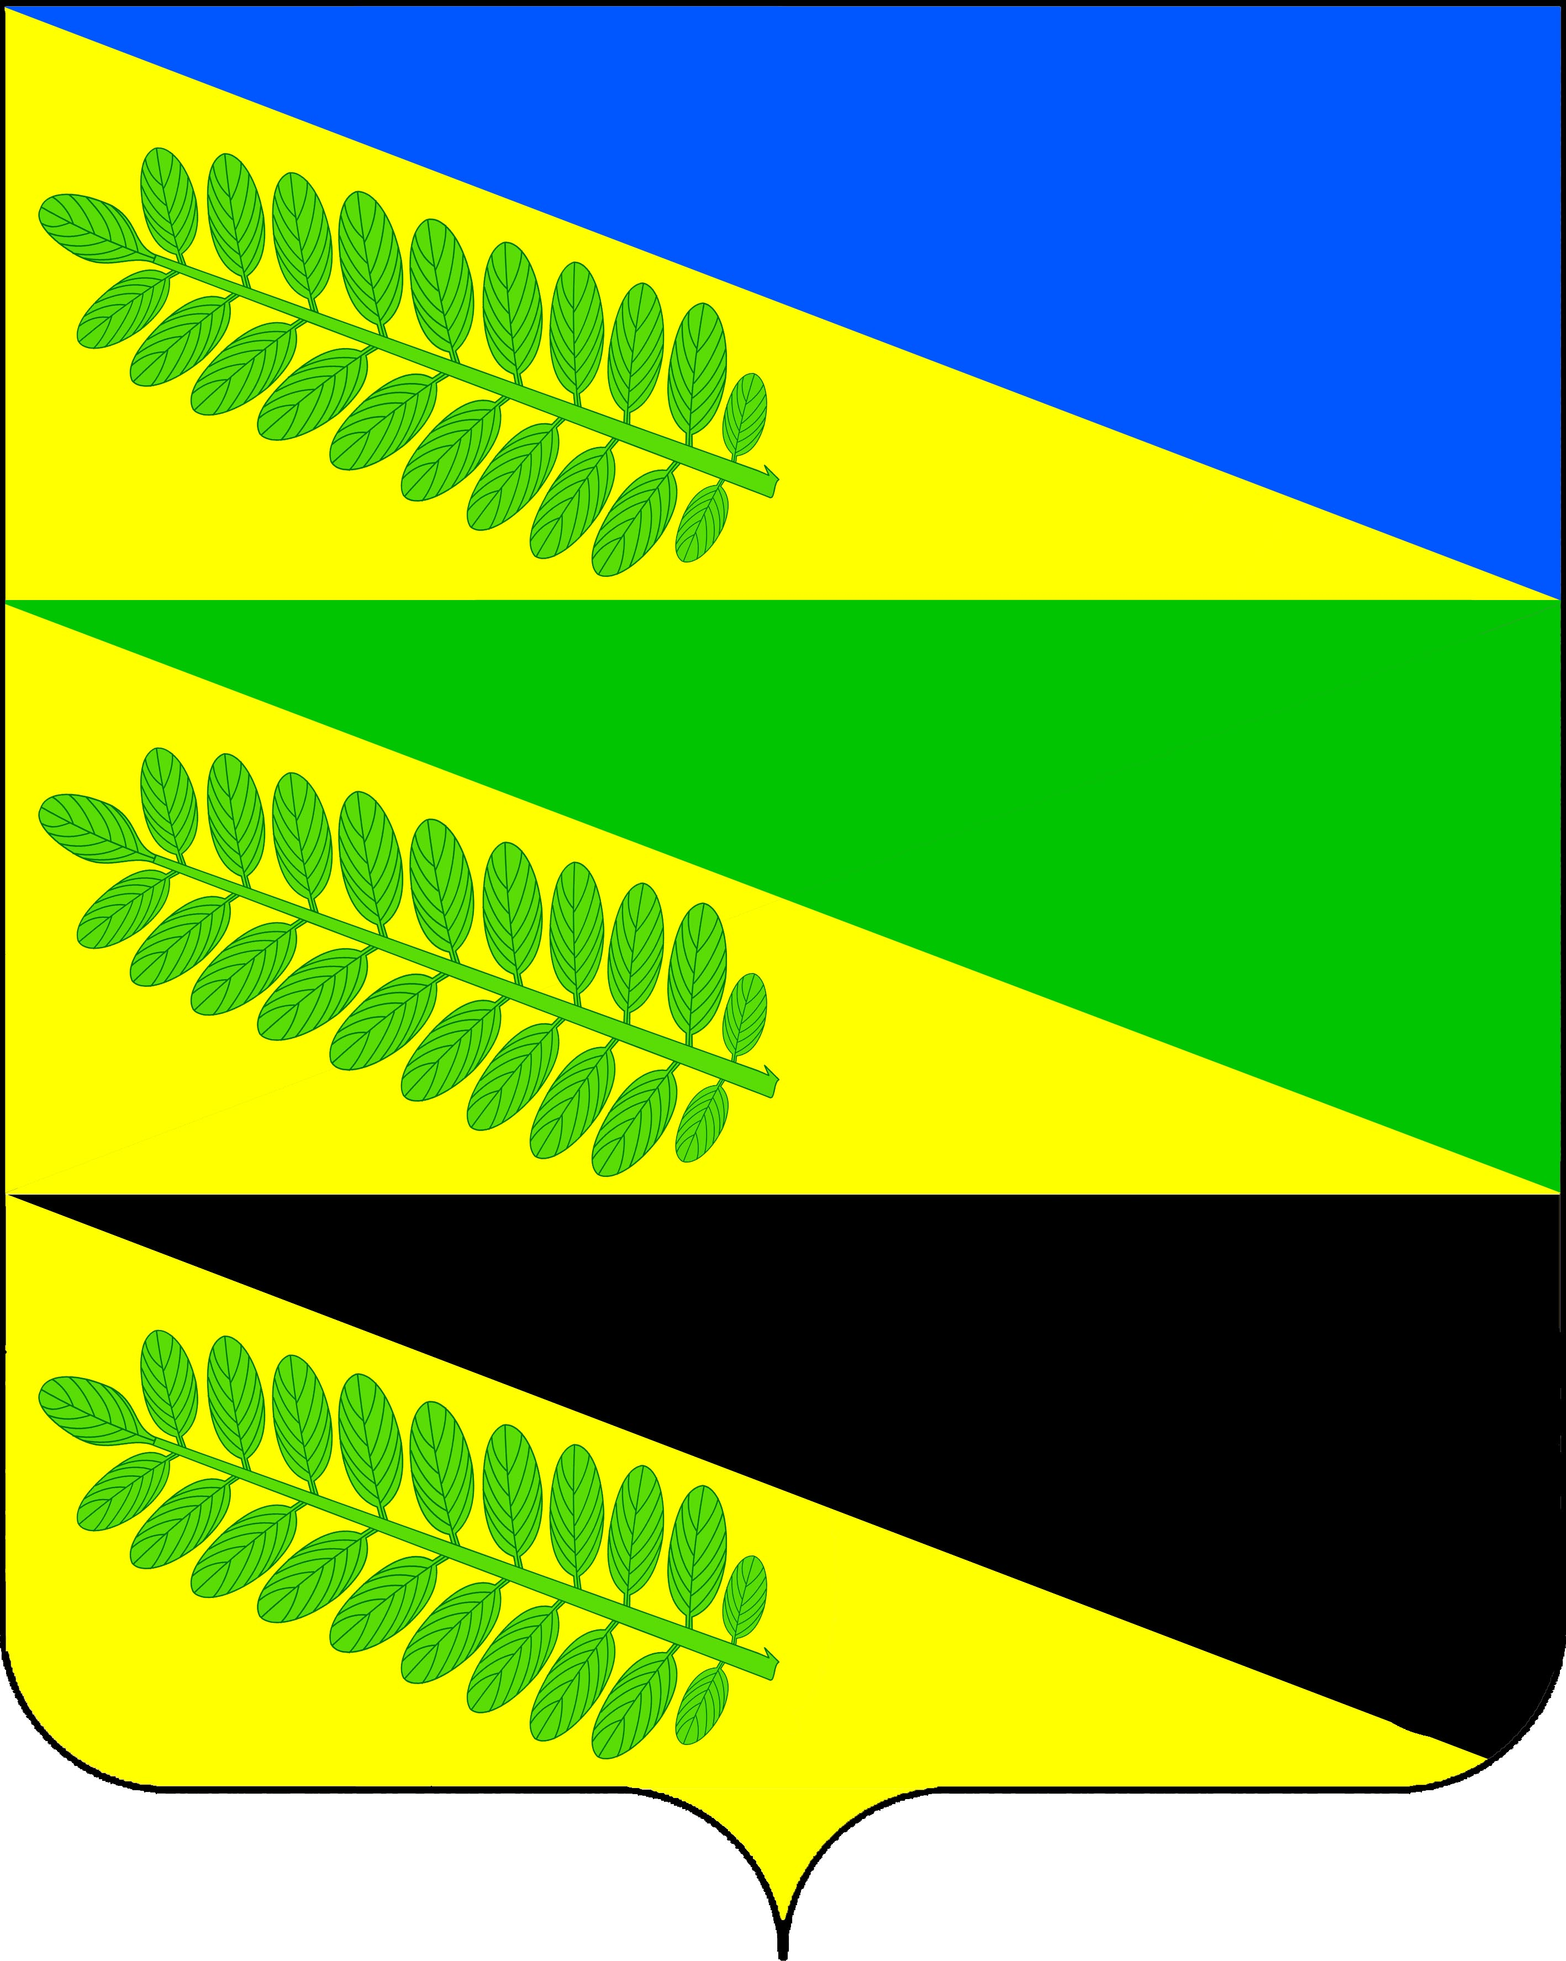

Глава Александровского сельского поселения Ейского района

____________В.Н. Зива
ПРИЛОЖЕНИЕ 3
к решению Совета
Александровского сельского поселения Ейского района
от 01 июня 2010 г. № 41

ГЕРБ
АЛЕКСАНДРОВСКОГО СЕЛЬСКОГО ПОСЕЛЕНИЯ
ЕЙСКОГО РАЙОНА
КРАСНОДАРСКОГО КРАЯ
(одноцветное изображение)

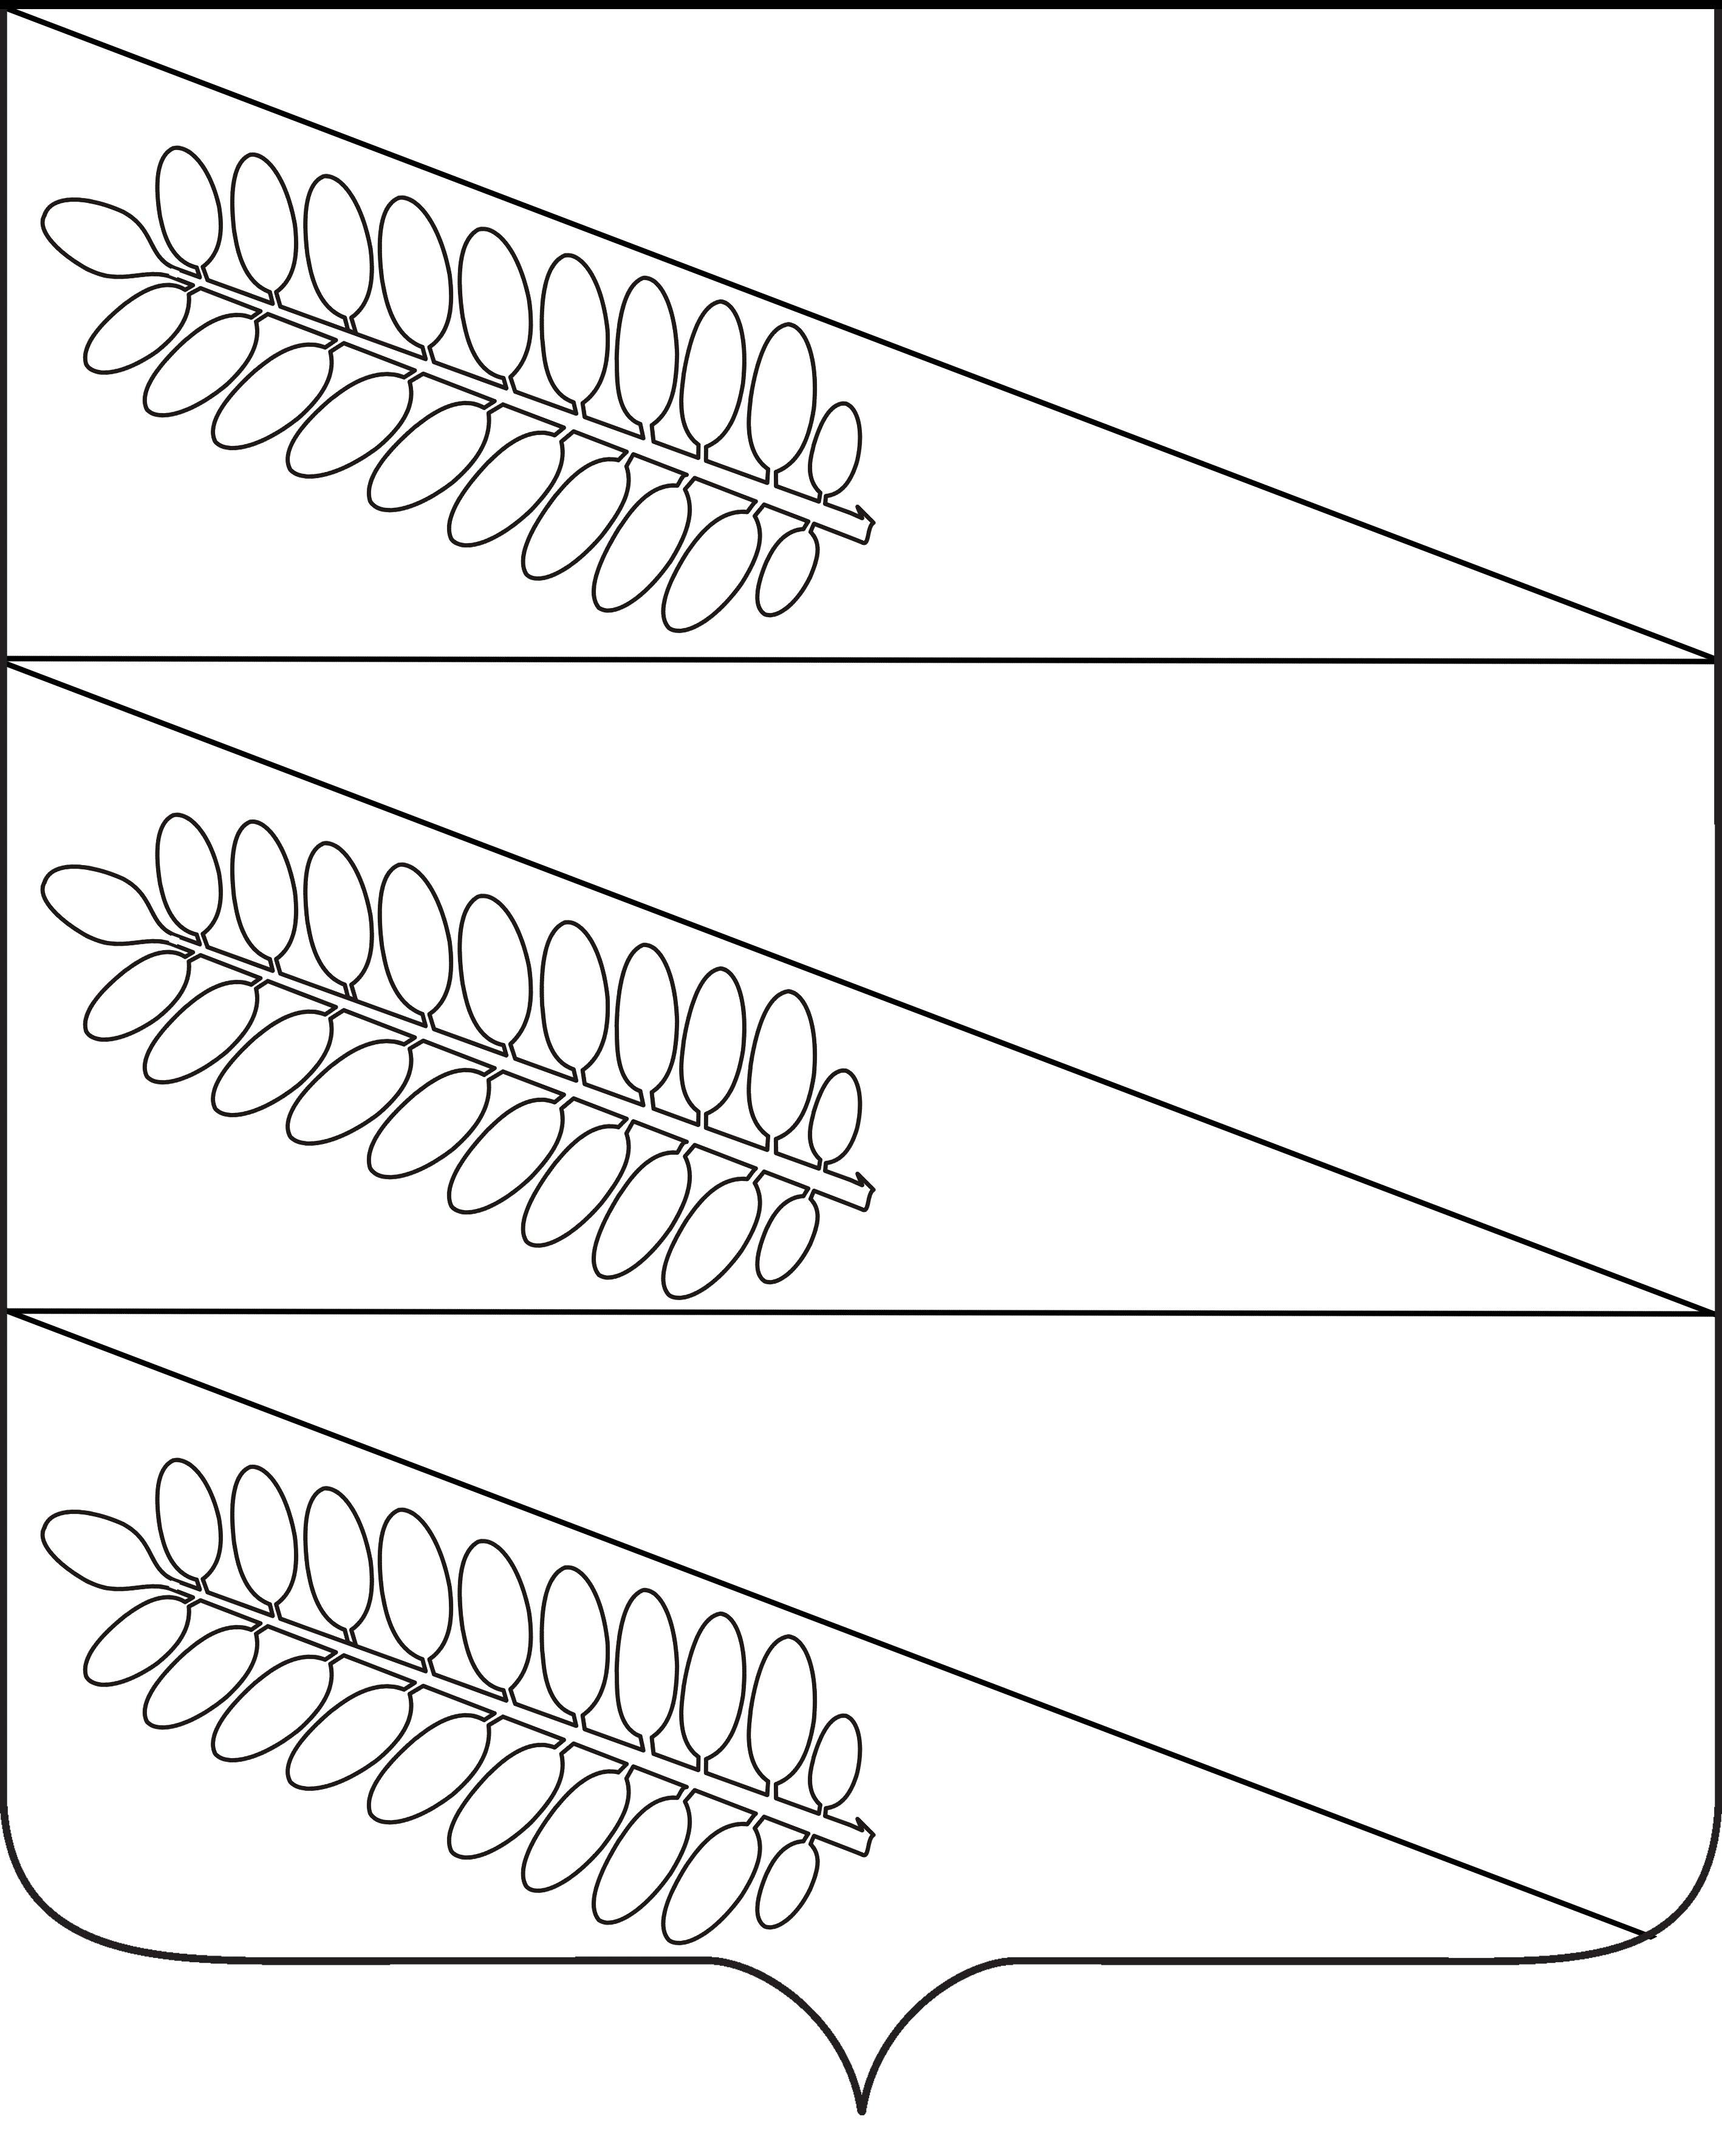

Глава Александровского сельского поселения Ейского района

____________В.Н. Зива
ПРИЛОЖЕНИЕ 4
к решению Совета
Александровского сельского поселения Ейского района
от 01.июня 2010 г. № 41

ГЕРБ
АЛЕКСАНДРОВСКОГО СЕЛЬСКОГО ПОСЕЛЕНИЯ
ЕЙСКОГО РАЙОНА
КРАСНОДАРСКОГО КРАЯ
(одноцветное изображение с использованием
условной штриховки для обозначения цветов)

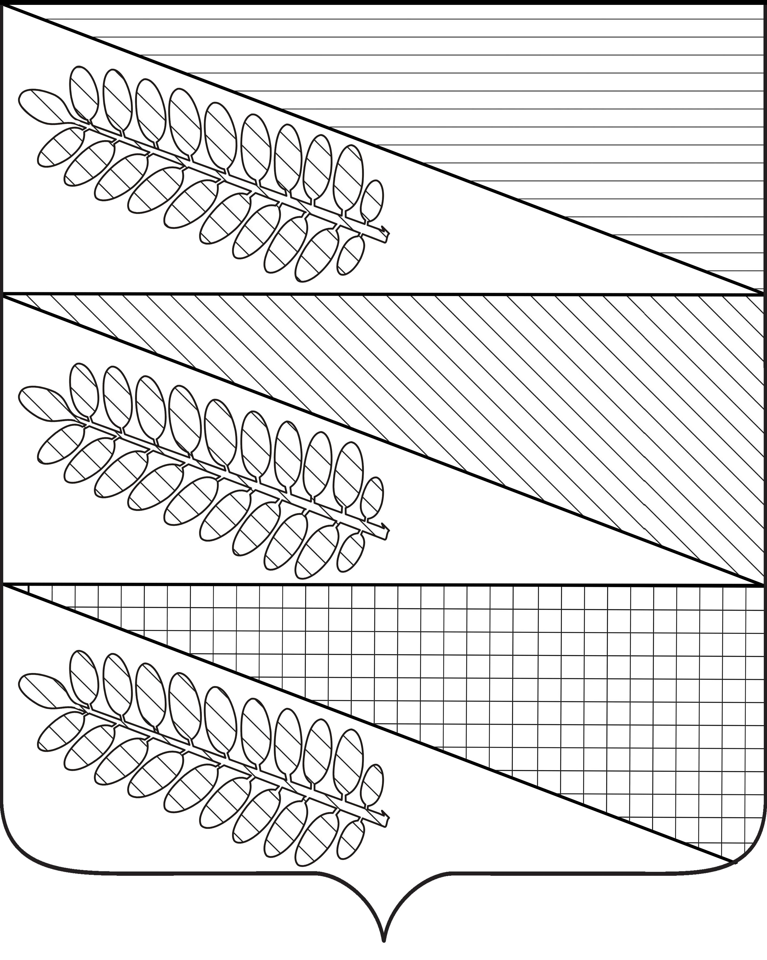
Глава Александровского сельского поселения Ейского района

____________В.Н. Зива

